**2η Εργαστηριακή Αναφορά Βιομηχανική Ηλεκτρονική**

Ιωάννης Τσαντήλας 03120883 Ημερομηνία Διεξαγωγής: 13/12/2022

|  |  |  |  |  |  |  |  |  |  |  |  |  |
| --- | --- | --- | --- | --- | --- | --- | --- | --- | --- | --- | --- | --- |
| Θεωρήσαμε πως:  Vs ≈ 70,8V  fs ≈ 53 Hz | Υπολογισμοί Προεργασίας | | | | | | Εργαστηριακές Μετρήσεις | | | | | |
| **Μέρος Α:**  **R = 50 Ω, L = 0 mH** | | | | | | | | | | | |
| **α=0°** | **α=36°** | **α=72°** | **α=90°** | **α=108°** | **α=144°** | **α=0°** | **α=36°** | **α=72°** | **α=90°** | **α=108°** | **α=144°** |
| Ενεργός Τιμή VSO (V) | 70 | 68,27 | 58,29 | 49,49 | 38,75 | 15,43 | 69,3 | 67,1 | 61,3 | 52,0 | 40,2 | 16,5 |
| Ενεργός Τιμή ISO (A) | 1,4 | 1,36 | 1,16 | 0,989 | 0,776 | 0,309 | 1,39 | 1,35 | 1,08 | 1,08 | 0,845 | 0,363 |
| Ενεργός Ισχύς PSO (W) | 98 | 93,061 | 67,84 | 49 | 30,15 | 4,76 | 96,327 | 90,585 | 56,16 | 56,16 | 33,969 | 5,989 |
| Φαινόμενη ισχύς στην είσοδο S (VA) | 98 | 95,587 | 81,61 | 69,29 | 54,25 | 21,61 | 98,412 | 95,58 | 76,464 | 76,464 | 59,826 | 25,7 |
| Συντελεστής ισχύος στην είσοδο λ | 1 | 0,975 | 0,833 | 0,707 | 0,554 | 0,221 | 0,978 | 0,947 | 0,734 | 0,734 | 0,567 | 0,233 |
|  | **Μέρος Β:**  **R = 0 Ω, L = 150 mH** | | | | | | | | | | | |
| **α = 90°** | | **α = 108°** | | **α = 144°** | | **α = 90°** | | **α = 108°** | | **α = 144°** | |
| Ενεργός Τιμή VSO (V) | 70 | | 54,802 | | 21,832 | | 69,5 | | 50,04 | | 23,06 | |
| Ενεργός Τιμή ISO (A) |  | |  | |  | | 1,37 | | 0,75 | | 0,19 | |
| Πλάτος ρεύματος εισόδου ÎSO (V) | 2,101 | | 1,452 | | 0,401 | | 2,16 | | 1,36 | | 0,52 | |

***Συνολικός πίνακας μετρήσεων των 2 πειραμάτων, τόσο θεωρητικές όσο εργαστηριακές.***

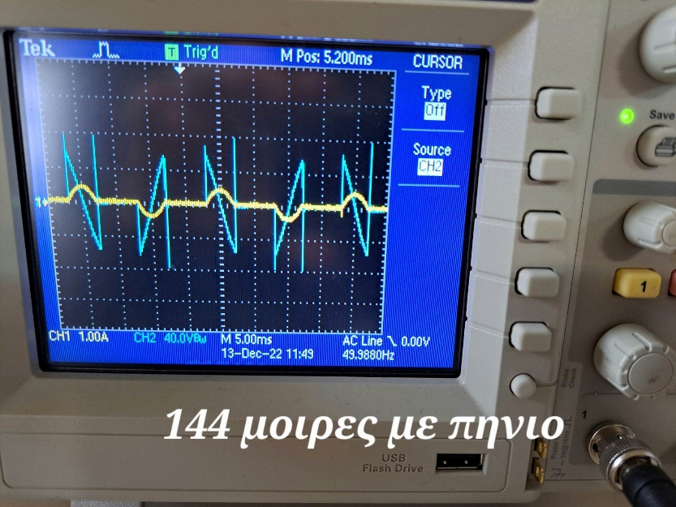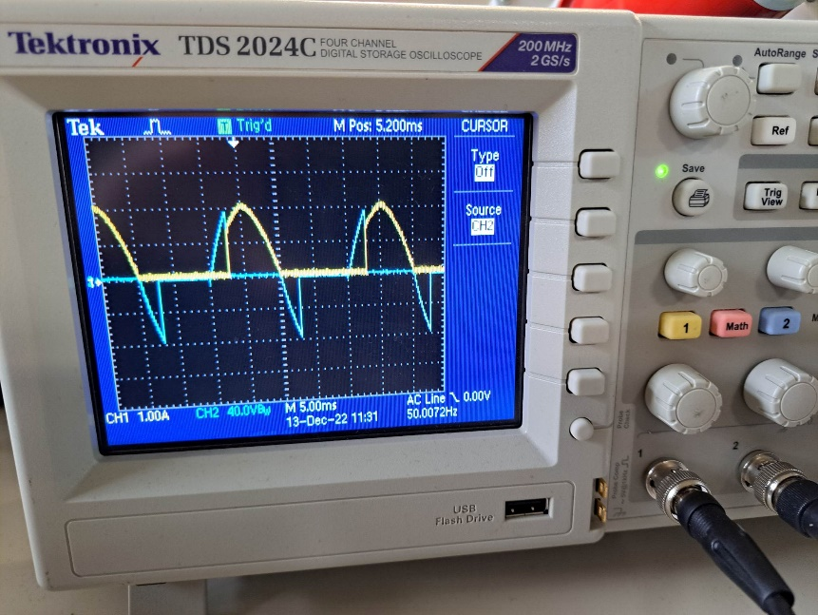 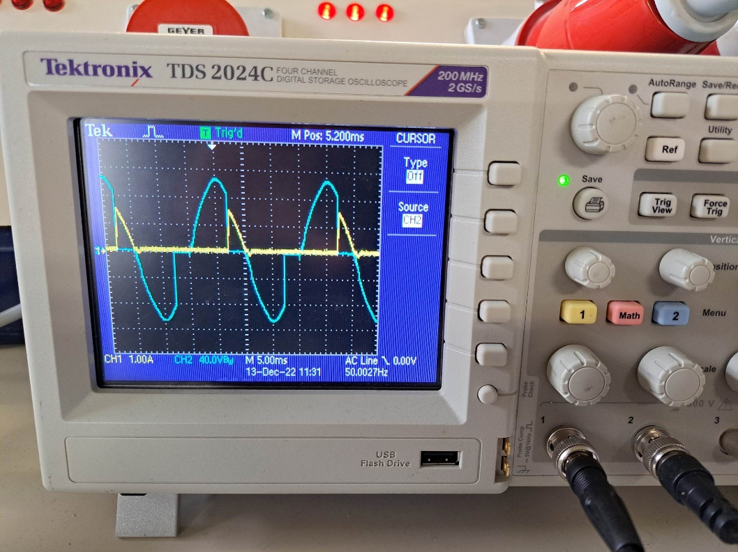 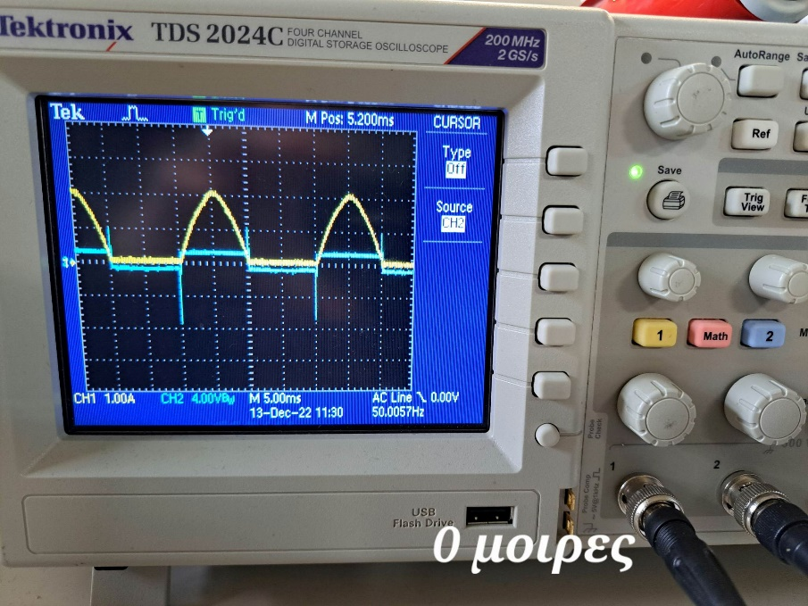

***Εικόνες, από αριστερά προς τα δεξιά:***

1. *Τάση και ρεύμα στα άκρα του θυρίστορ Τ1 (L=0), με γωνία α<90°.*
2. *Τάση και ρεύμα στα άκρα του θυρίστορ Τ1 (L=0), με γωνία α>90°.*
3. *Τάση και ρεύμα στα άκρα του θυρίστορ Τ1 (L=0), με γωνία α=0°.*
4. *Τάση και ρεύμα στα άκρα του πηνίου (R=0), με γωνία α=144°.*

**Σημειώνουμε πως:**

* Η **5η** αρμονική συνιστώσα του ρεύματος **μεγιστοποιείται** σε γωνία **103°**.
* Η **7η** αρμονική συνιστώσα του ρεύματος **μηδενίζεται** σε γωνία **118,8°**.

***Απάντηση Ερωτήσεων Αναφοράς***

1. Παρατηρούμε στις μετρήσεις μας πως υπάρχουν σφάλματα μεταξύ των θεωρητικών και των εργαστηριακών. Είναι λογικό, αφού **τα όργανα του εργαστηρίου δεν είναι ιδανικά** και οι τιμές που αναγράφουν είναι προσεγγιστικές, προκαλώντας έτσι ανακρίβειες στα εργαστηριακά αποτελέσματα.
2. Η **ενεργός τιμή της τάσης εξόδου**:
   1. Στην περίπτωση του **ωμικού** φορτίου, για κάθε τιμή της γωνίας έναυσης α:
   2. Στην περίπτωση του **επαγωγικού** φορτίου, για κάθε τιμή των γωνιών έναυσης α, σβέσης β=2π-α:
3. 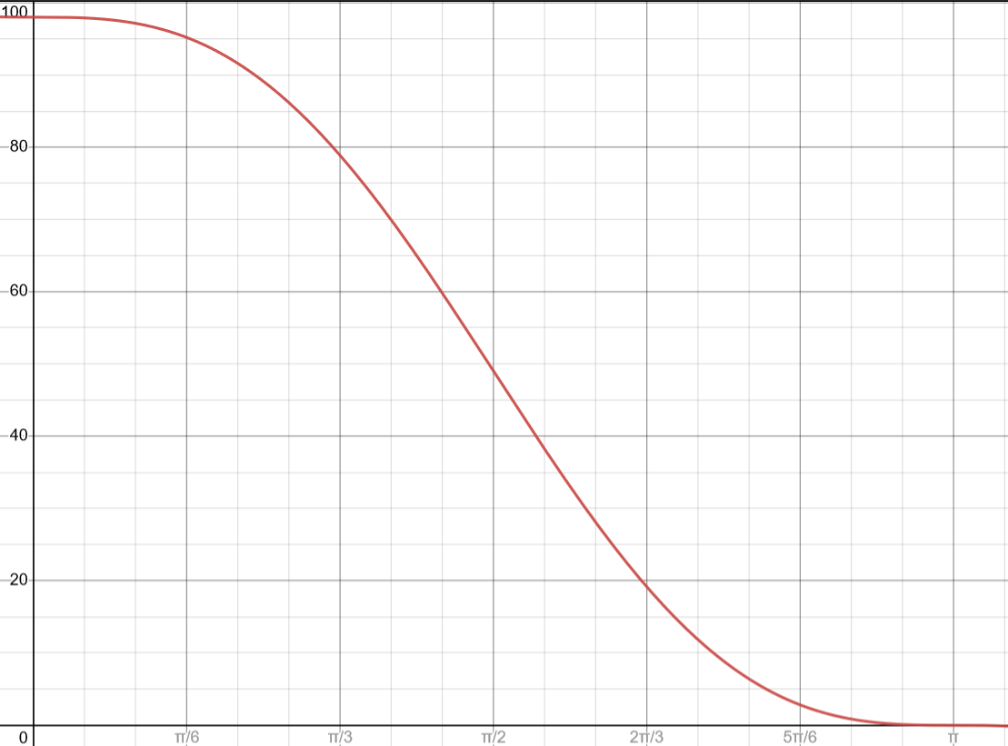Η ενεργός ισχύς στην περίπτωση του ωμικού φορτίου, συναρτήσει της γωνίας έναυσης α, δίνεται από τον τύπο:

Η γραφική παράσταση της οποίας είναι:

1. Ο τύπος της άεργου ισχύος δίνεται από τον τύπο: , επομένως δεν μας αρκεί να γνωρίζουμε τα VSO, ISO, αλλά και την γωνία θ.
2. Βασιζόμενος στο βιβλίο «**Ηλεκτρονικά Ισχύος**», του Στέφανου Μανιά, **4η έκδοση**, 2021, **Υποενότητα 8.3 Λειτουργία μονοφασικού AC ρυθμιστή με ωμικό-επαγωγικό φορτίο**, σελίδα 510**:**

Όταν ένα από τα 2 θυρίστορ άγει, ισχύει η σχέση:

Η κυματομορφή του ρεύματος φορτίου δεν είναι πια ημιτονοειδής, αλλά αποτελείται από μια **ημιτονοειδή και μία εκθετική συνιστώσα,** που φθίνει με **σταθερά χρόνου** τ=L/R=0.006. Το ρεύμα θα αρχίζει να κυκλοφορεί αμέσως μόλις δοθεί παλμός έναυσης στο θυρίστορ Q1 στην γωνία α. Αντικαθιστώντας στον τύπο της φ, προκύπτει ότι φ=87.08° > α=30°. Επομένως, (**περίπτωση iii**, σελίδα 513) έχουμε δυσλειτουργία του ρυθμιστή, αφού ο παλμός έναυσης του θυρίστορ Τ2 εφαρμόζεται όταν ακόμη άγει το θυρίστορ Τ1, δηλαδή το Τ2 είναι ανάστροφα πολωμένο.